令和８年7月９日
回 覧
担当者 | 中村 | 事務所長
タイトル | ふたじま社協だよりR８．６．１５号発行しました
内容 | 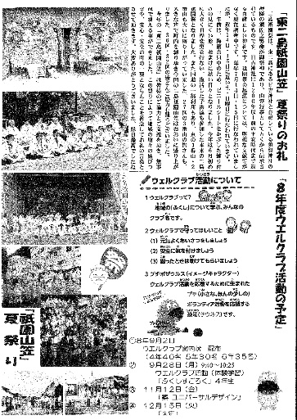  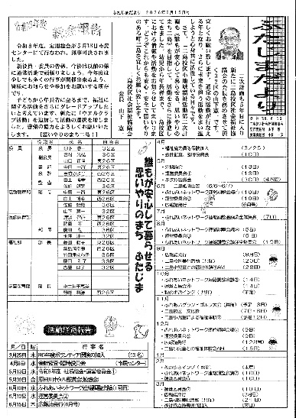  
下記の通りHP「地域活動レポート」を更新してよろしいか。

